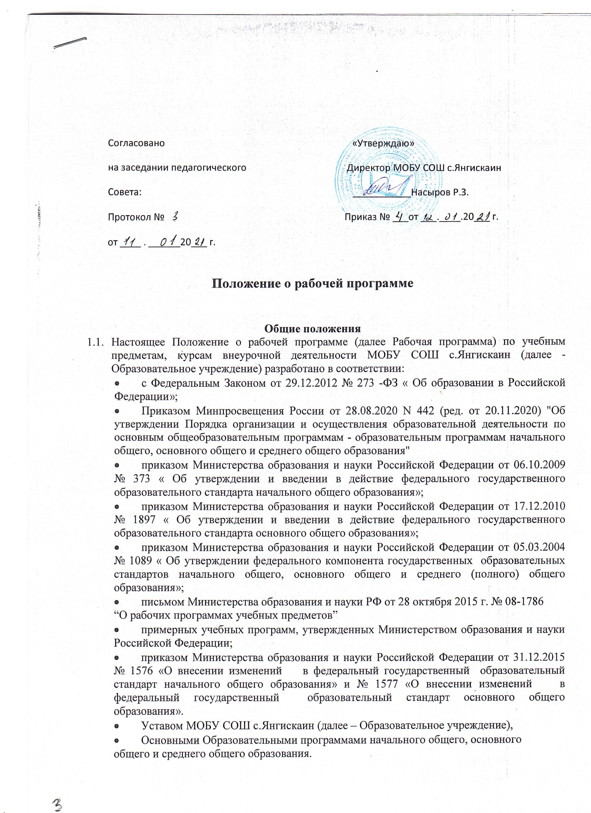

1.2. Рабочая программа по учебным предметам, курсам, курсам - нормативный документ, который обеспечивает достижение планируемых результатов освоения основных образовательных программ начального общего, основного общего и среднего общего образования.
1.3. Рабочие программы являются компонентом основных образовательных программ, разрабатываются на основе требований к результатам освоения основных образовательных программ начального общего, основного общего, среднего общего образования .
2. Требования к разработке Рабочей программы по учебным предметам, курсам.
2.1 Рабочая программа разрабатывается на основе:
  - требований федеральных государственных образовательных стандартов;
  - обязательного минимума содержания учебных программ;
  - требований к уровню подготовки выпускников;
- объема часов, определенного учебным планом Образовательного учреждения для реализации учебных предметов, курсов;
  - особенностей контингента обучающихся Образовательного учреждения;
  - использования в образовательном процессе необходимого комплекта учебно-методического обеспечения;
  - требований к примерным учебным программам и на основе имеющихся примерных учебных программ, авторских рабочих учебных программ.
2.2. Структура Рабочей программы учебных предметов, курсов:

Элементы Рабочей программы | Содержание
Титульный лист | 1. Полное наименование образовательного учреждения;  2. Гриф разработки и принятия, утверждения Рабочей программы; согласования с заместителем директора по УВР (заверяется подписью);  3. Название учебного предмета, курса, учебник, УМК;  4. Ф.И.О. педагога, разработавшего и реализующего учебный предмет, курс;  5. Указание уровня обучения, в которой реализуется учебный предмет, курс;  6. Год составления программы.
Планируемые предметные результаты освоения конкретного учебного предмета, курса. | Предметные результаты освоения учебного предмета
Содержание учебного предмета, курса | Название разделов, тем;  Количество часов для изучения раздела, темы;  Краткое содержание разделов, учебной темы
Календарно-тематическое планирование | № урока Тема урока Количество часов Дата  5 «А» 5 «Б»  Название раздела – Количество часов

3Сроки , порядок рассмотрения, хранения Рабочих программ
3.1. Сроки и порядок рассмотрения Рабочей программы определяется данным Положением.
3.2.Порядок рассмотрения Рабочей программы осуществляется следующим образом:
3.2.1. Первый этап – учитель представляет проект Рабочей программы на обсуждение членами школьного методического объединения учителей конкретного предметного цикла (результаты обсуждения заносятся в протокол);
Второй этап – после обсуждения на школьном методическом объединении проекта Рабочей программы согласовывается с заместителем директора по УВР, что фиксируется подписью на титульном листе проекта Рабочей программы;
Третий этап – Педагогический совет принимает в разработку представленные проекты Рабочих программ и принимает Рабочую программу ;
Четвертый этап – Рабочая программа утверждается приказом директора Образовательного учреждения.
3.3. Рабочая программа разрабатывается ежегодно.
3.4. Рабочие программы хранятся 1календарный год со дня окончания действия Рабочей программы.

4. Контроль за реализацией Рабочей программы в части выполнения годового календарно-тематического планирования по достижению планируемых результатов освоения основных образовательных программ начального общего, основного общего, среднего общего образования
4.1. Контроль за реализацией Рабочей программы в части выполнения годового календарно-тематического планирования осуществляется в следующем порядке:
- учитель прогнозирует выполнение календарно-тематического планирования на текущий год с учетом государственных праздничных дней и сроков школьных каникул путем выставления планируемых дат проведения уроков ;
- по окончании четверти педагогический работник анализирует выполнение календарно-тематического планирования и предоставляет в учебную часть лист выполнения Рабочей программы в соответствии с расписанием уроков по учебному предмету на текущий год;
- в случае расхождения планируемых дат и фактическим проведением уроков педагогический работник производит корректировку календарно-тематического планирования в электронном журнале и оформляет эту корректировку в листах выполнения Рабочей программы, указав мероприятия для реализации Образовательной программы в полном объеме :
- использование часов резервного времени;
- слияние близких по содержанию тем уроков (объединение тем, уплотнение материала).
4.2. Заместители директора по УВР анализируют листы выполнения Рабочих программ в части выполнения годового календарно-тематического планирования по достижению планируемых результатов освоения основных образовательных программ начального общего, основного общего, среднего общего образования, оформляют справку.
4.3. Заместители директора по УВР предоставляют информацию, представленную в справке о полноте реализации образовательных программ начального общего, основного общего и среднего общего образования, на рассмотрение Педагогическому совету Образовательного учреждения.
4.4. Директор Образовательного учреждения издает приказ о полноте реализации образовательных программ начального общего, основного общего и среднего общего образования в текущем году.

ДОКУМЕНТ ПОДПИСАН ЭЛЕКТРОННОЙ ПОДПИСЬЮ
СВЕДЕНИЯ О СЕРТИФИКАТЕ ЭП
Сертификат | 603332450510203670830559428146817986133868575818
Владелец | Насыров Ринат Зуфарович
Действителен | С 03.03.2021 по 03.03.2022

